CL21X型 超小型金属化聚酯薄膜电容器
外形图
引用标准
IEC 60384-2 GB/T2693-2001

产品介绍
金属化聚酯薄膜卷绕而成，无感结构，单向引出，采用特殊的喷金及包封工艺，专门模拟点火设备老化。

用途
专门用于HID镇流器中。

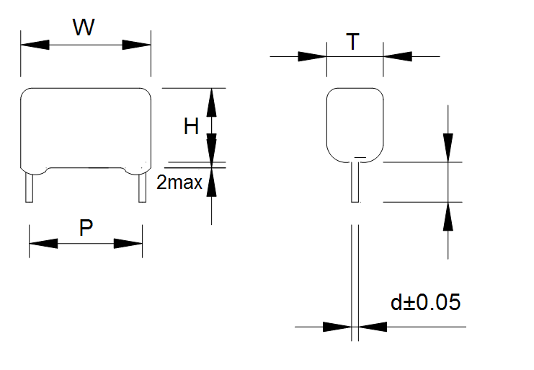
性能指标
使用温度范围 | -40℃ ~ +120℃ | 耐电压 | 1.6Un / 5S
容量范围 | 0.01μF ~ 2.2μF | 绝缘电阻 | C≤0.33μF,Rs≥9000MΩ (20℃1min)
额定电压 | 250V/400V ( DC ) | 绝缘电阻 | C＞0.33μF,C×Rs≥3000S(20℃1min)
电容量偏差 | ±5%(J)、±10%(K) | 引线间距 | 10 mm to 31 mm
损耗角正切 | ≤10×10⁻³ ( 20℃ f=1KHz ) | 气候类别 | 40 / 120 / 21

典型规格外形尺寸(mm)
容量  （μF） | 400VDC |  |  |  |  | 630VDC
容量  （μF） | W | H | T | P | d | W | H | T | P | d
0.22 | 18.5 | 16.5 | 10.0 | 15.0 | 0.8 | 24.0 | 17.0 | 11.0 | 20.0 | 0.8
0.33 | 18.5 | 19.0 | 11.5 | 15.0 | 0.8 | 24.0 | 23.0 | 13.0 | 20.0 | 0.8
0.47 | 24.0 | 20.0 | 12.0 | 20.0 | 0.8 | 30.0 | 23.0 | 13.0 | 26.0 | 0.8
0.68 | 30.0 | 20.0 | 12.0 | 26.0 | 0.8 | 36.0 | 24.0 | 14.0 | 31.0 | 0.8
1.0 | 35.0 | 23.0 | 13.0 | 31.0 | 0.8 | 36.0 | 27.0 | 17.0 | 31.0 | 0.8
1.2 | 35.0 | 24.0 | 14.0 | 31.0 | 0.8
1.5 | 35.5 | 25.0 | 15.0 | 31.0 | 0.8
2.2 | 36.0 | 29.0 | 18.0 | 31.0 | 0.8
具体尺寸和技术参数，可按客户要求协商确定。

